**Identité et Mission du Religieux dans l'Eglise**

Moyens d'approfondir le document :

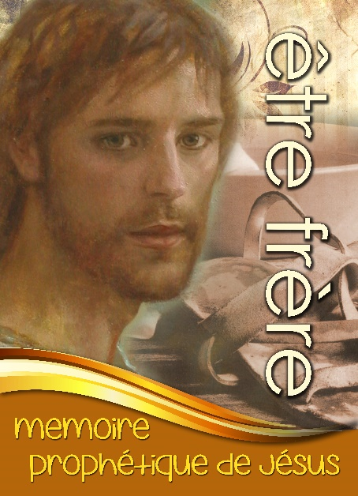Frères,

“Tutti Fratelli”[1] veut profiter de la récente publication du document : Identité et Mission du Frère dans l'Eglise, pour proposer une série de moyens qui pourraient être utiles dans les communautés.

* Objectifs :
* Approfondir de façon personnelle et communautaire le contenu du document et ses interpellations à propos de notre identité en tant que frère.
* Intérioriser le document à partir d'une expérience de Dieu, avec la foi comme clé.
* Favoriser la relecture de mon être de frère et la narration de ma propre vocation comme "histoire de grâce, de salut".
* Faciliter pour nos frères, nos communautés et les personnes qui se mettent en relation avec nous, la possibilité de nous rencontrer, de partager nos projets sur la vocation, approfondir l'identité de la vocation de frère et prier ensemble.
* Méthodologie :
* Intégrante
* Participative.
* Profonde.
* Dynamique et créative.
* Indications :
* Tous les documents sont présentés en cinq langues : espagnol, français, anglais, italien et portugais.
* Les trois premiers moyens sont en *Word* pour faciliter l'adaptation aux besoins du contexte (images, chansons, prières…)
* Nous avons préféré mettre plusieurs choix, pensant qu'il est plus facile de retrancher que d'ajouter.
* Pour accéder aux moyens, il suffit de cliquer sur le nom du moyen.
* Moyens :

1. 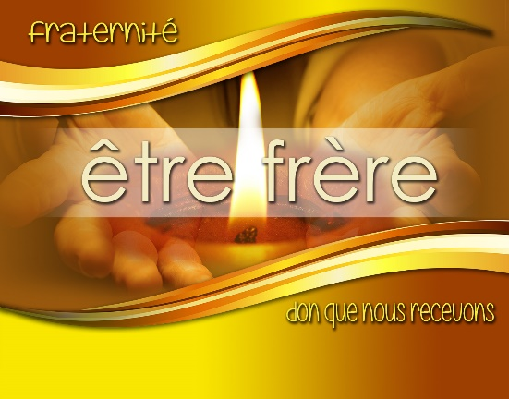**Guides pour une série de trois rencontres communautaires.**

Voilà un itinéraire pour approfondir tout le document en trois moments :

* Fraternité, don reçu.
* Fraternité, don partagé et offert.
* Etre frère aujourd'hui, un récit de la grâce reçue.

Sont inclus des moments de célébration, des suggestions pour l'approfondissement et un partage.

1. **Guide pour une seule rencontre communautaire.**

Cela comprend un schéma d'une rencontre communautaire avec un ordre du jour, un moment de prière, des orientations pour l'approfondissement et la rencontre.

1. **Guide pour une retraite communautaire.**

Offrir la possibilité de terminer la réflexion et l'approfondissement par un moment de prière et de célébration d'une journée où seront inclus, le motif initial, la méditation pour le matin et l'après-midi et des suggestions pour l'Eucharistie et la prière du soir.

1. **Guide pour une rencontre ouverte.**

Proposer des suggestions et des documents pour une rencontre avec des personnes en lien avec la communauté afin de partager avec eux l'expérience de fraternité.

1. **Document : Identité et Mission du Frère dans l'Eglise.**

*La C.I.V.C.S.V.A. publiée à Roma el 4 octobre 2015.*

1. **Images et bandeaux.**

Il s'agit d'un ensemble de 4 images inspirées du contenu du document.

Les images sont disponibles en haute résolution pour les bandeaux et en faible résolution pour les publications. Il y a aussi une marge pour les rendre personnalisables.

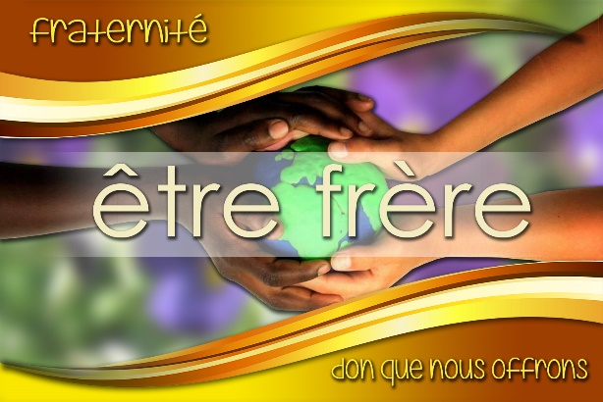

1. *“Tutti Fratelli” est un groupe de frères de plusieurs Congrégations de Religieux qui se réunissent de façon systématique à Rome pour approfondir l'identité du frère et offrir des pistes qui aideront à rendre plus dynamique le parcours de la vocation.* 